Al presionar Introducción Obra:
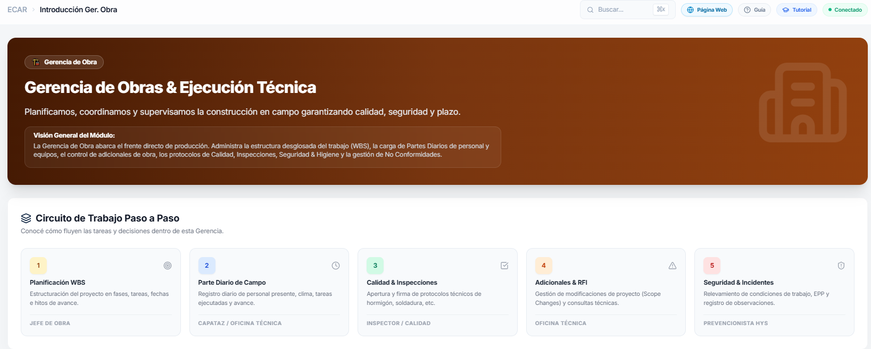
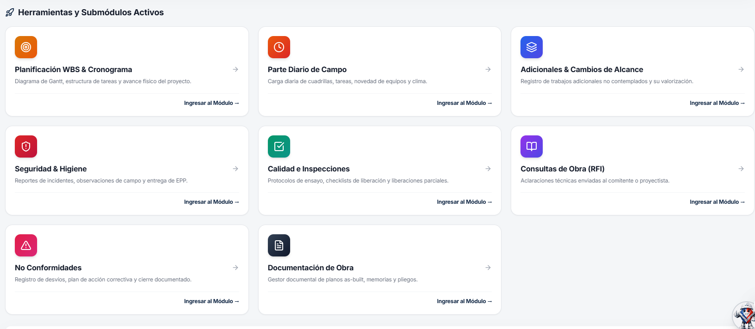
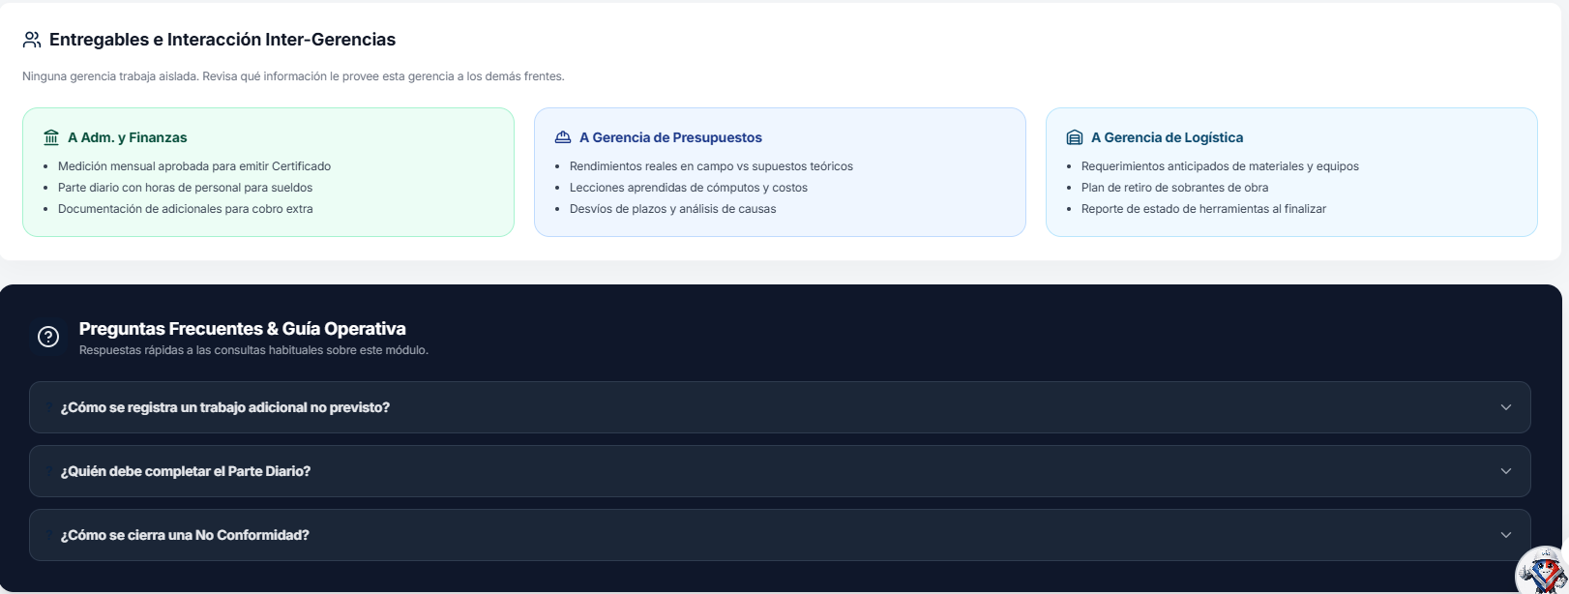

Al presionar Planificación:
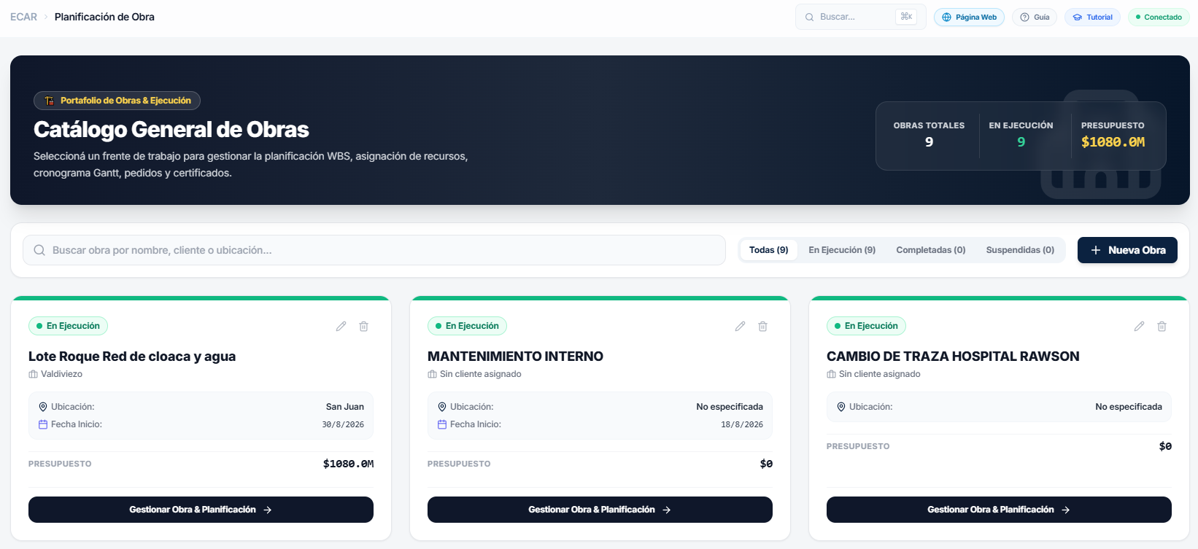
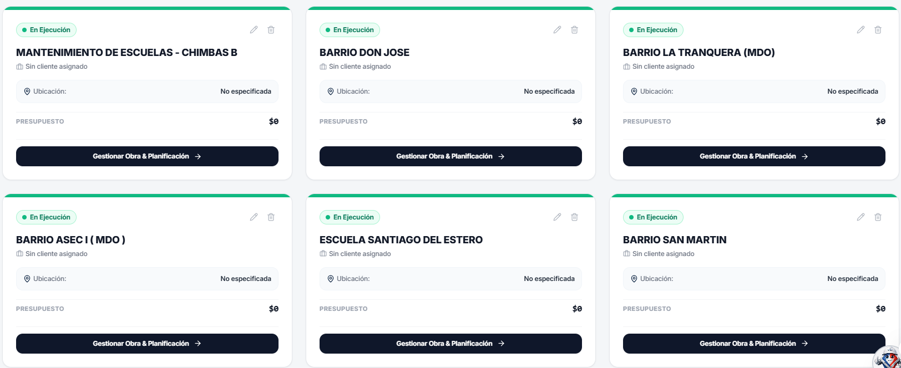
No se como poner obra finalizada.

Al presionar Parte Diario:
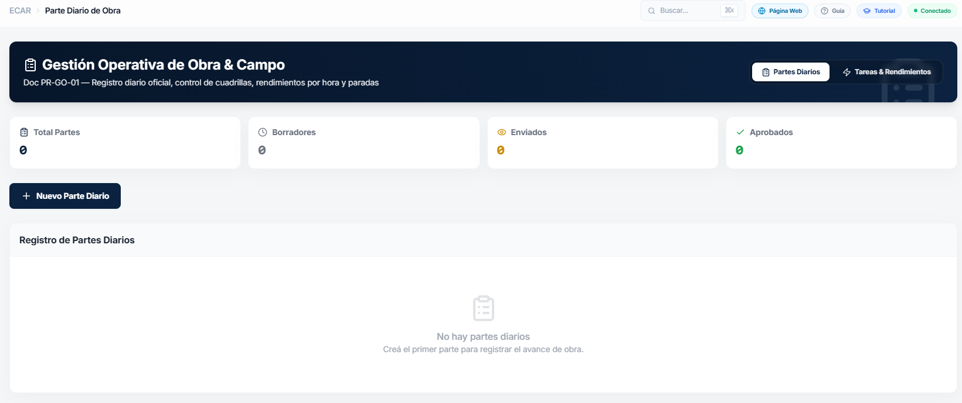
Al presionar: Nuevo Parte Diario
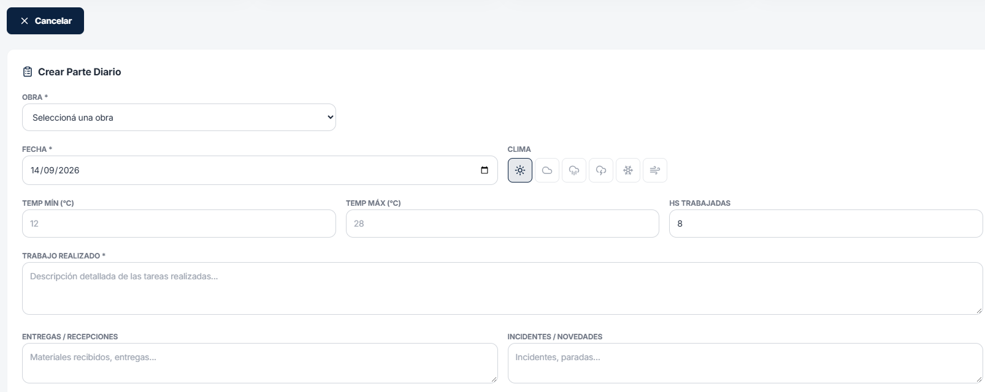
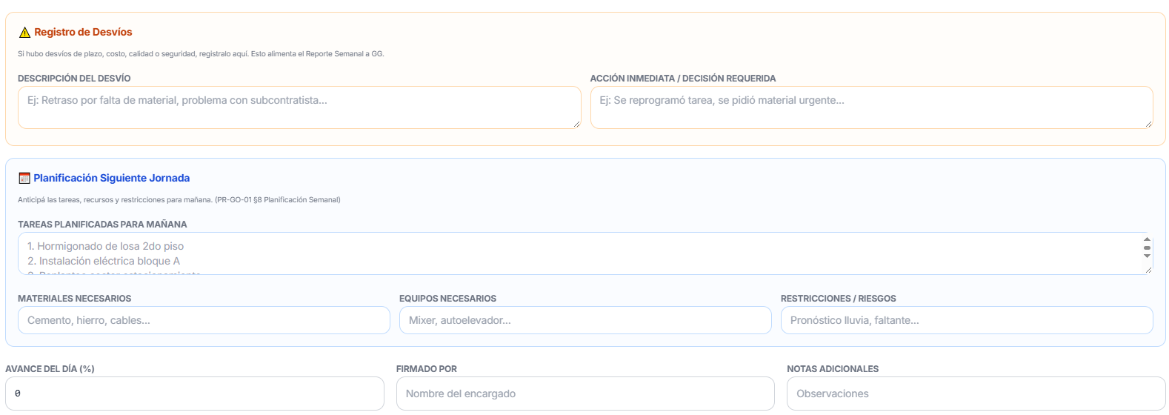
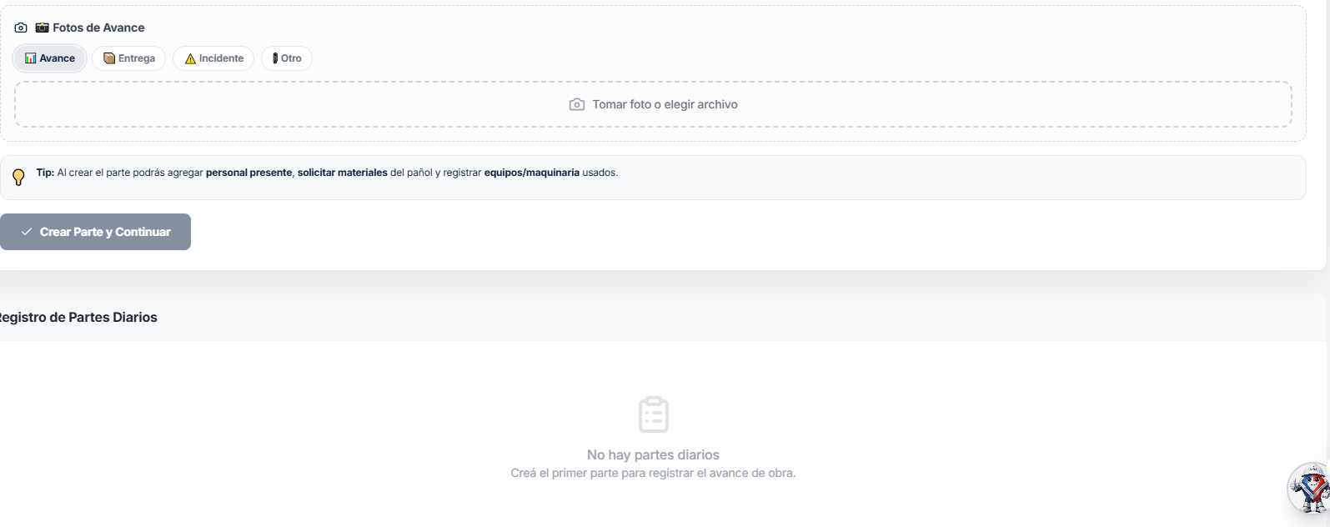
Es fácil cargar estos datos incluso siento que tiene mucho potencial. Ahora me pasa que cargo varias veces lo mismo. Me gustaría centralizar esto y manteniendo la potencialiad cambiaria la forma de cargar los datos.
Cuando presiono Tareas y rendimientos:
Luego +Planificar tareas:
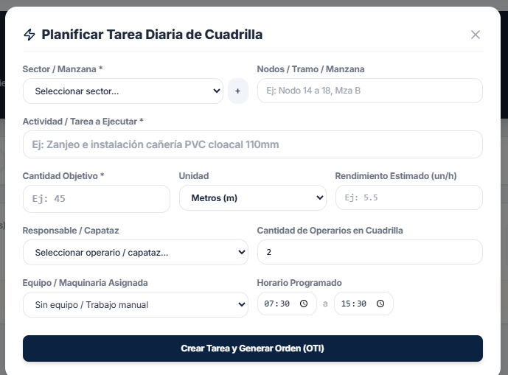
Al cargar los datos, presiono Crear tarea y generar orden (OTI):
Durante la carga no puedo cargar varios equipos o maquinaria.
Termino de cargar y presiono “aceptar”, todo queda asi:
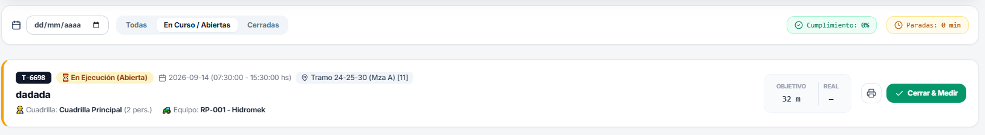
Luego presiono Cerrar y medir:
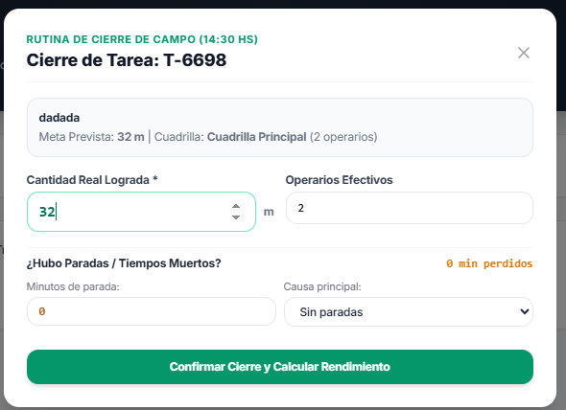
Se llenan los datos y presionamos confirmar llegamos a esto: 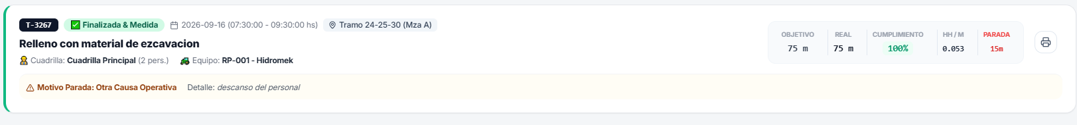
Si apretamos la impresora se descarga un pdf que se abre automáticamente y nos muestra esto:
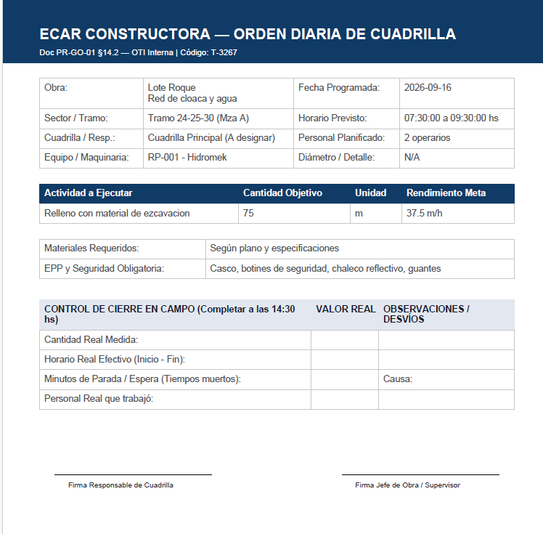

Si me llego a equivocar en una escritura no puedo modificarla ni arreglarla en fin, no se puede editar:
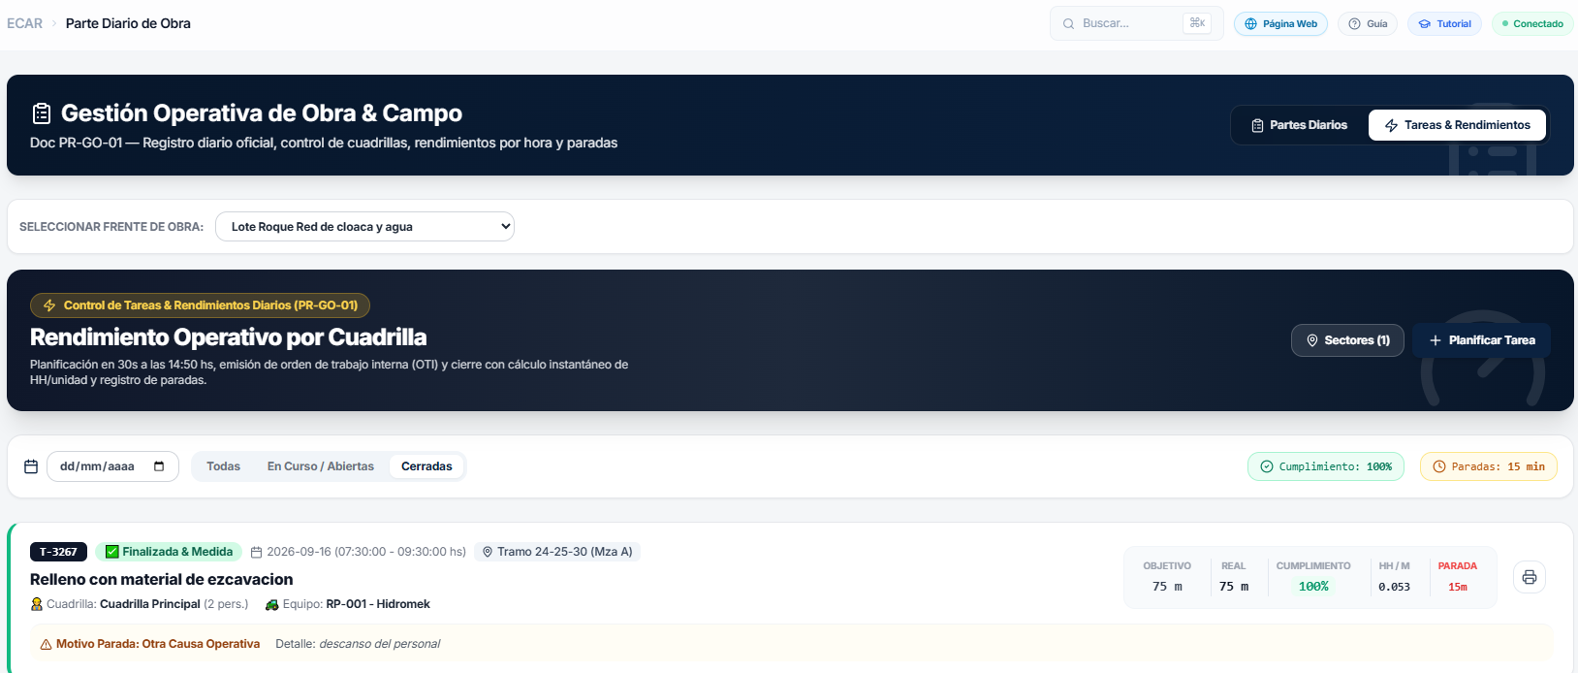

Al presionar Adicionales:
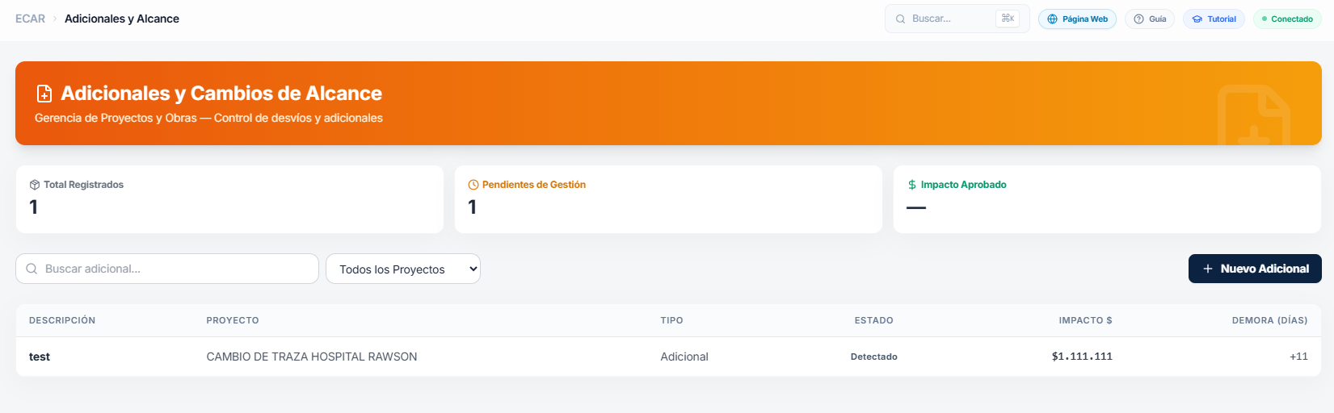
Al presionar Nuevo Adicional:
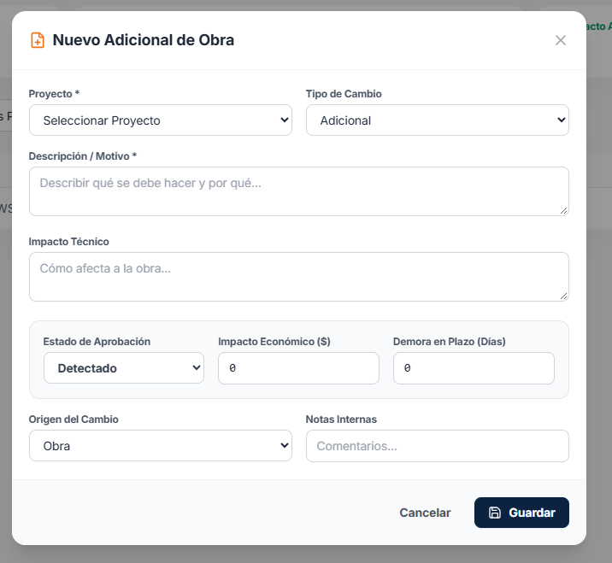
Al presionar Seguridad, en la pestaña incidentes:
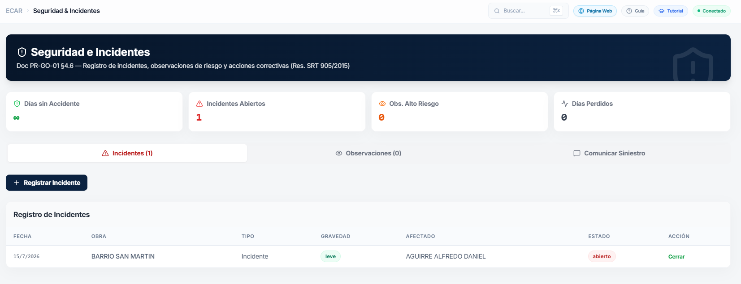
Observaciones - Nueva Observación:
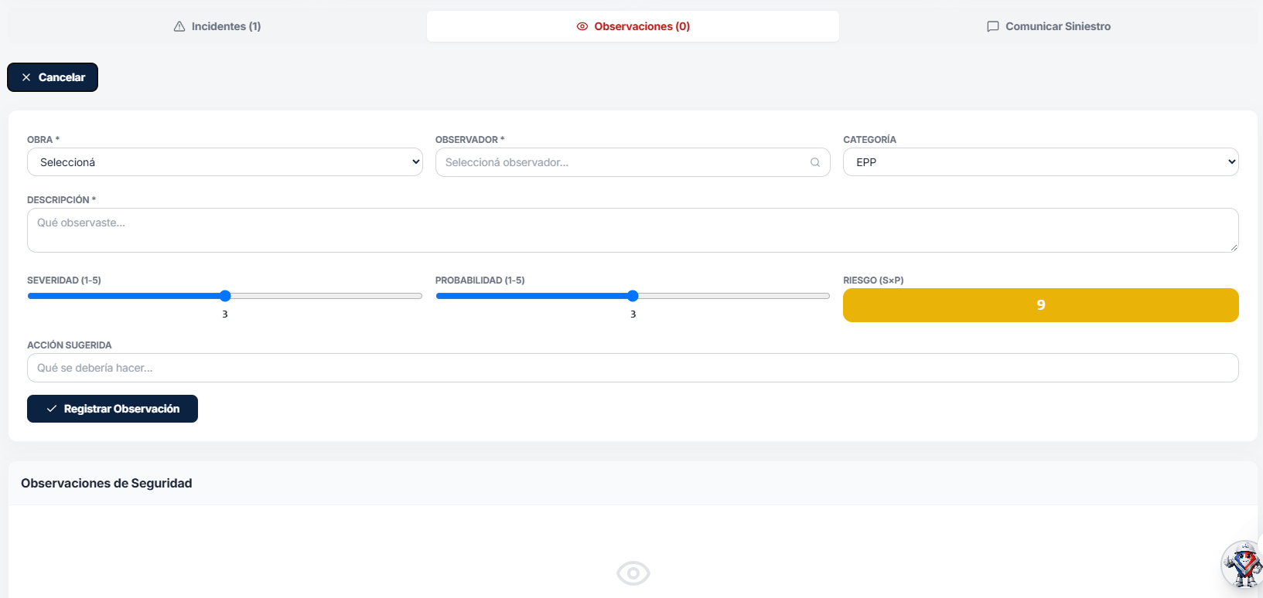
Al presiones Comunicar Siniestro:
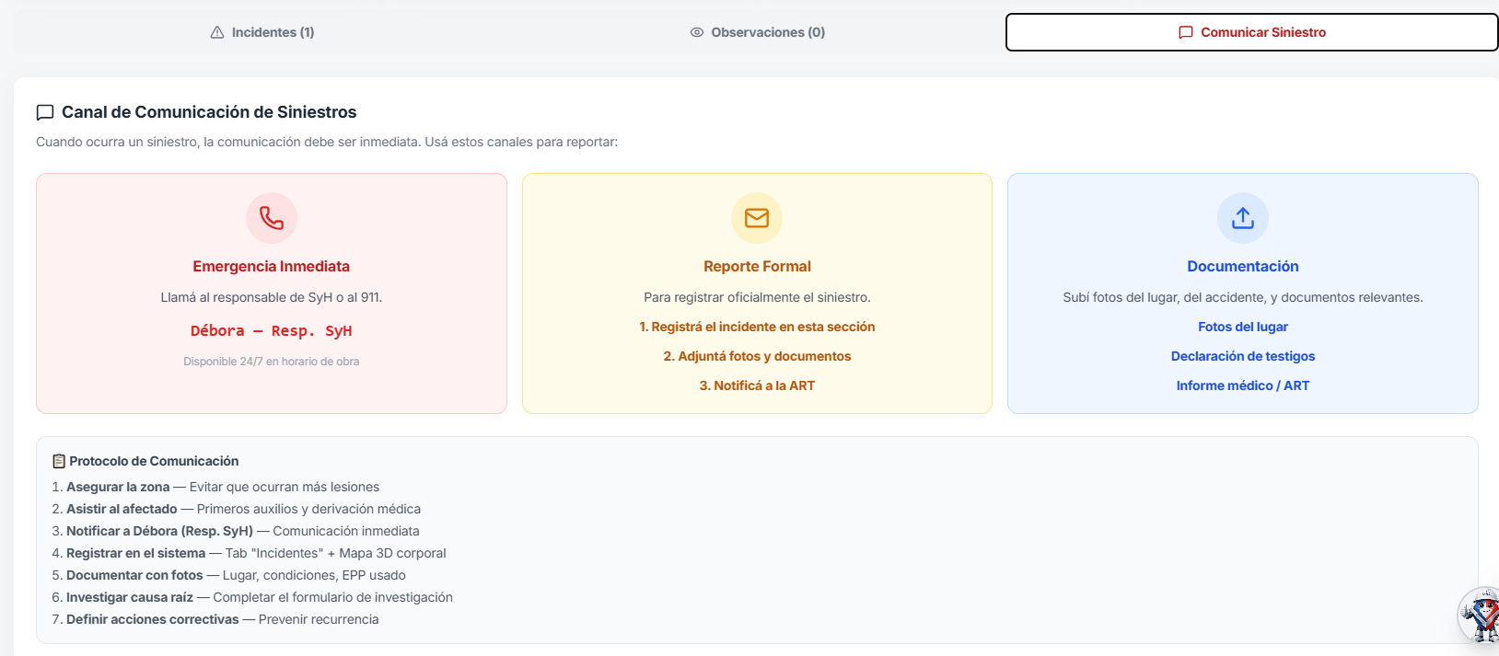

Al presionar Inspecciones de calidad:
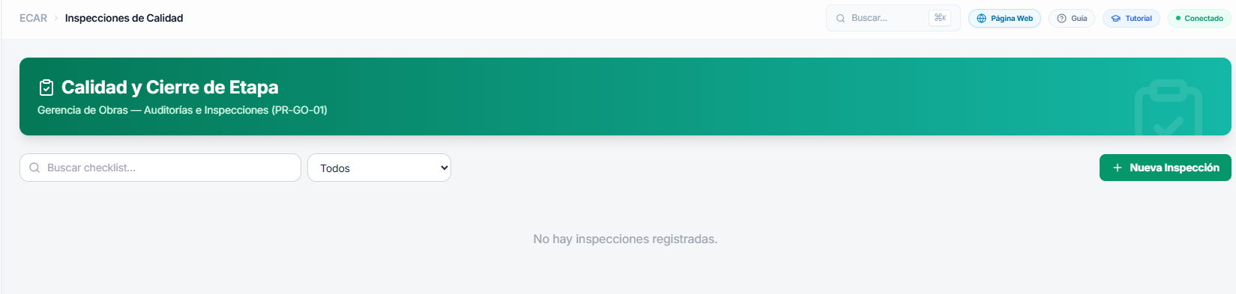
Nueva Inspección:
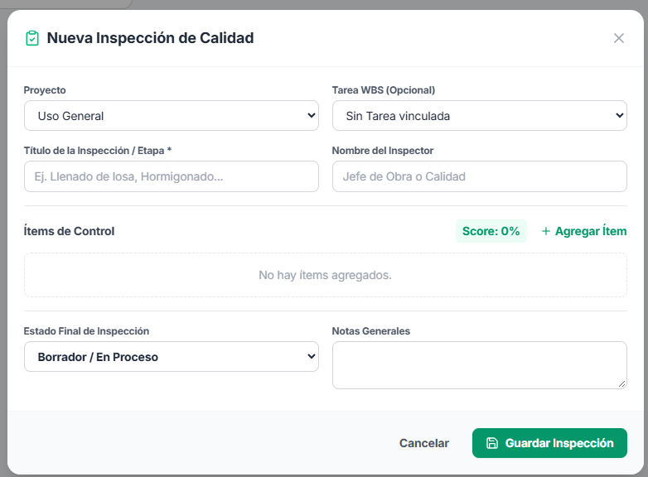

Al presionar Calidad, inspecciones:
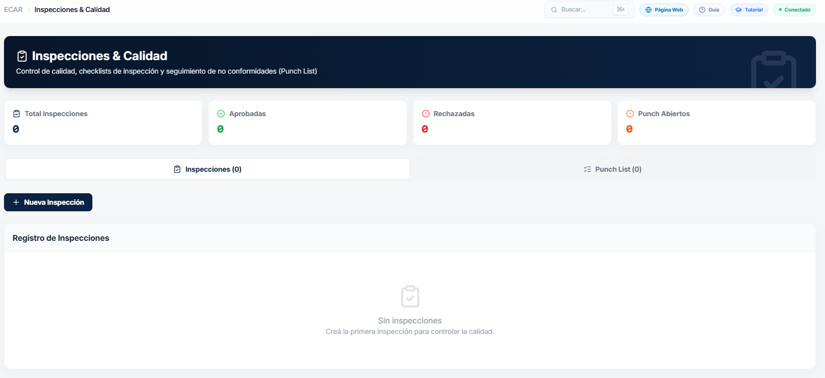
Al presionar Puch list:

Al presionar Consultas (RFI)
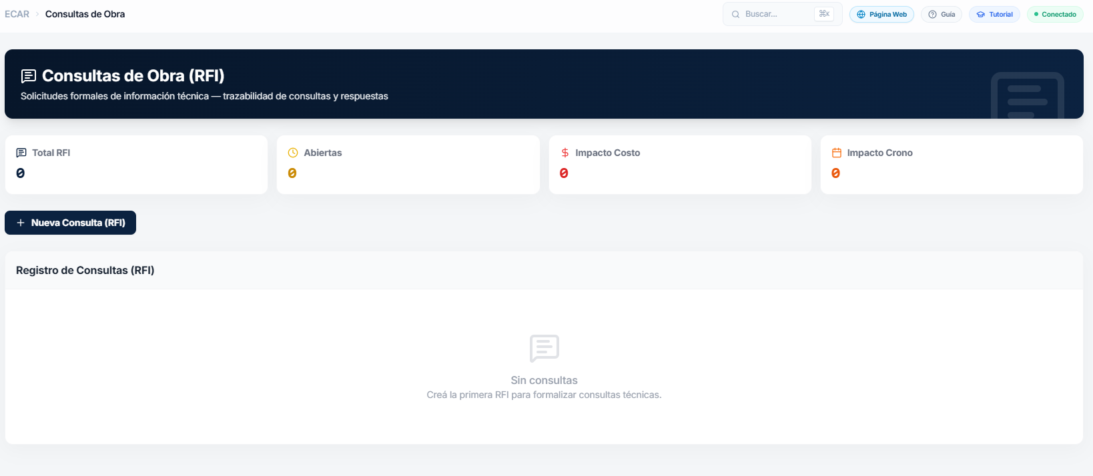
Nueva consulta:
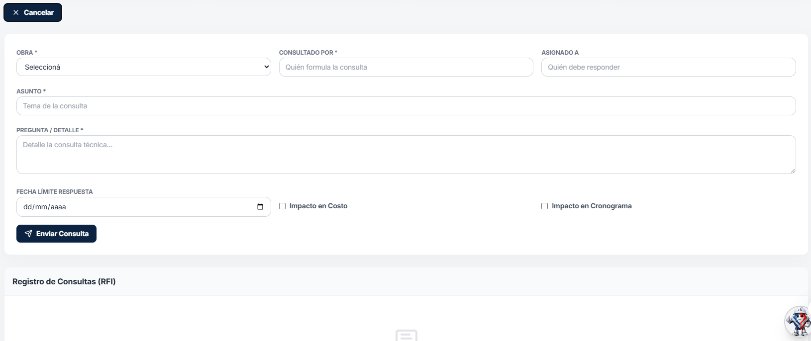

Al presionar No Conf.:
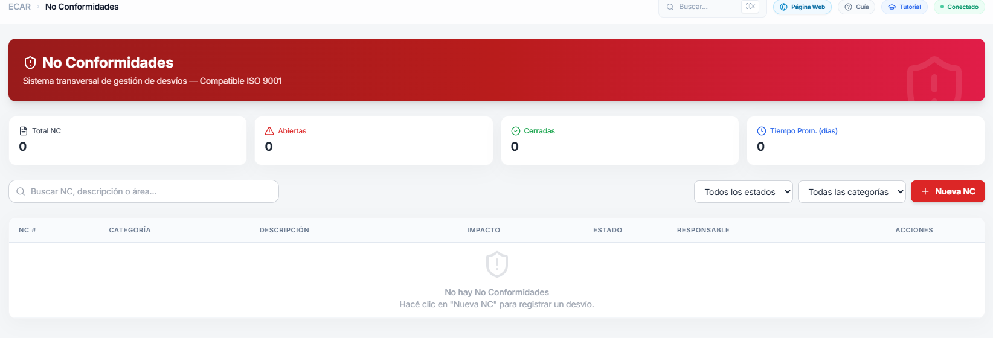
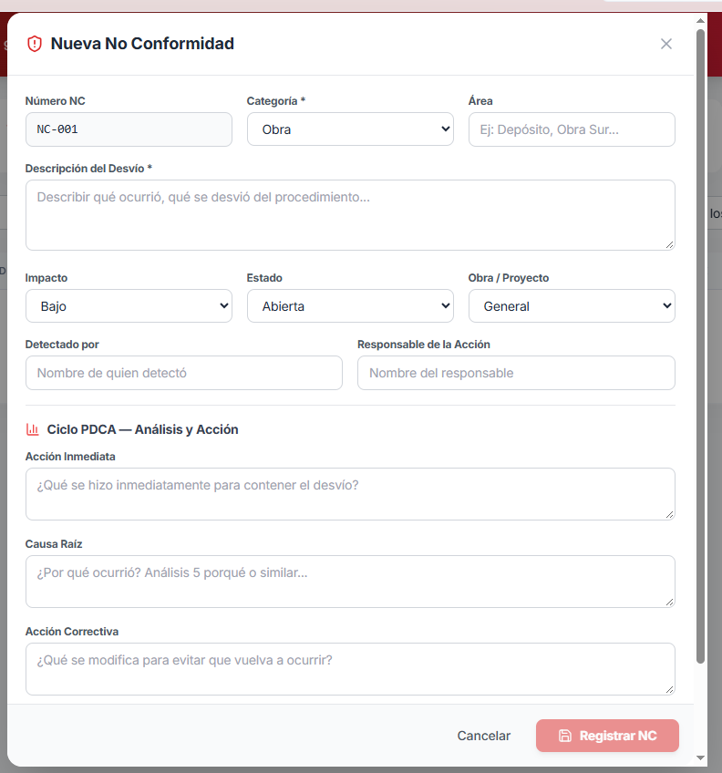

Al Presionar Documentos:
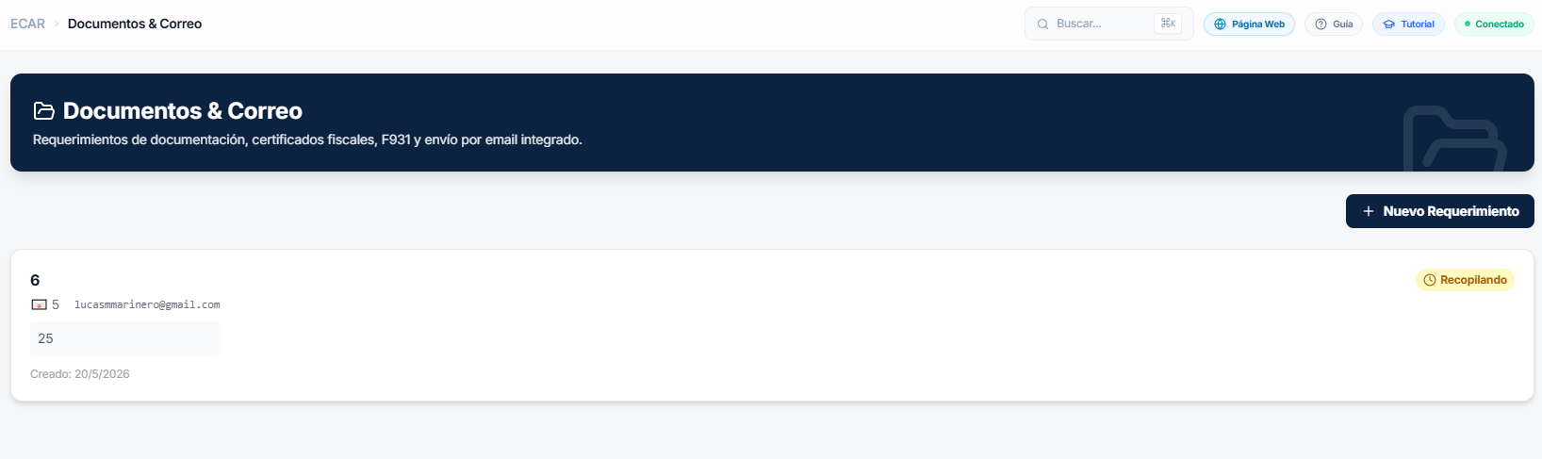
Nuevo Requerimiento:
